
  KASSENSYSTEME  WARENWIRTSCHAFT  ALARMSYSTEME | 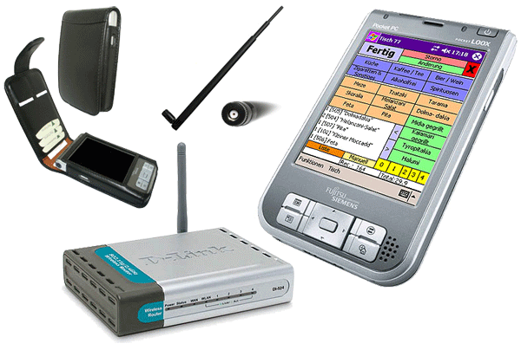

TOP SICHERHEIT FÜR IHR BUSINESS!
H A R D W A R E:  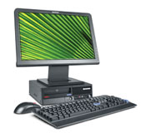  LenovoTop-PC €745,-  PROFI AUSSTATTUNG:  320 GB Festplatte, 2048MB RAM.  Betriebssystem Microsoft Win7,.  Tastatur, Maus. Schnittstellen:  6xUSB, 1xser., LAN, Audio.  Bedienerfreundlich, kompakt, aktuell.  Maße: (BxTxH) 34 x 37 x 10 cm.  Monitor: Lenovo 19”LCD,  Inkl. 3 Jahre Vor-Ort-Garantie!  OPTIONAL: - alles 3 Jahre Garantie!  KASSENLADE + € 182,-  KUNDEN-DISPLAY + € 140,-  TOUCH-MONITOR 15“ + € 574,-  TOUCH-MONITOR 17“ + € 574,-  BARCODESCANNER + € 245,-  THERMO-BONDRUCKER 80mm 315,-  LIEFERUNG UND SCHULUNG € 76,- /Std. | IBM POWER  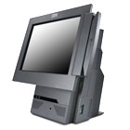  SORGLOS-KASSENSTATION  - All-In-One.  - Platzsparend.  - Funktionell.  - 15/17“ Touch.  - Ideale Kassa- Bonierstation für Handel und Gastronomie.  - 12/36/60 Mon. IBM-Garantie.  - Ab € 1.999,-  oder € 65,- mtl.  IBM KASSEN, konzipiert für den täglichen und anspruchsvollen Einsatz im Handel und Gastronomie.  Unsere Auswahl bietet für jede Anforderung die ideale Lösung! | S O F T W A R E :    Kassen-Software  „Handel“ ab € 390,-  - Barverkauf.  - Kassabuch.  - Artikelstamm.  - Kundenstamm.  - Lieferantenstamm.  - Statistik/Auswertungen.  - Mitarbeiter-Zeitverwaltung.  - Anbot/Auftrag/Lieferschein.  - Rechnung/Sammelrechnung.  - Erweiterbar auf Mehrplatz-,  - Filialsystem, WEB- Shop, Lagerverwaltung, u.v.m.  WIR BERATEN SIE GERNE !
  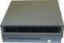 | 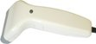 | 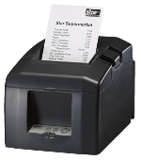
  Weitere Peripherie- bzw, alternative Ausstattungen, Netzwerklösungen, Filialsysteme, usw. auf Anfrage.
  Die ETRON Kassen-Software ist zertifiziert für WIN XP, Vista, WIN7.
     | Walter Angerer:  Beratung, Verkauf, Schulungen.  Seit 1977 Inhaber & Geschäftsführer.  Danilo Reiter: Technik, Planung. Netzwerke, Internet- Video & -WEB-Shop. Computer- Service und -Reparaturen.

Preise exkl. 20% Mwst., ab Geschäftsstelle Salzburg. Druck: OKI Farb-LED-Drucker.
KASSENSYSTEME

WARENWIRTSCHAFT

ALARMSYSTEME

PC-HANDELS-KASSENLÖSUNG
MIT 3 JAHREN VOR-ORT GARANTIE

KAUFPREIS / LEASING:

KASSA LENOVO PC 320GB HD, 2GB RAM € 597,- 19,30
MONITOR LENOVO 19“ € 148,- 4,78

Zwischensumme Kassa: € 745,- 24,08

PERIPHERIE:

Kassenlade 410 x 414 x 114 mm, 6 Noten-, 8 Münzfächer € 182,- 5,88
Kundendisplay 2-Zeilig € 140,- 4,53
Scanner Tisch/Handscanner € 245,- 7,92
Bondrucker Thermobon 80mm € 315,- 10,18

Zwischensumme Kassa + Peripherie: € 1.627,- 52,60

mit ETRON Cash&Carry Kassensoftware mit Kassabuch € 2.017,- 65,21

oder ETRON Light zusätzlich Lagerverwaltung & Inventur € 2.317,- 74,91

Optional: 15“ oder 17“ Touch-Monitor, Aufpreis ….. € 574,- 18,56

Lieferung, Installation vor Ort und Einschulung.
Je ½ Std. € 38,-

ETRON – DIE SOFTWARE FÜR DEN (EINZEL)HANDEL

17 Jahre Entwicklung (Made in Austria) und Erfahrung von mehr als 2.500 Installationen in Österreich, Deutschland und Slowenien.

LEASING: Laufzeit 36 Monate. Gleichbleibende Rate während der gesamten
Laufzeit. Optionaler Ankauf nach 36 Monaten um 5% vom Investitionswert.

Preise: exkl. 20% Mwst.

Gerne unterbreiten wir für Sie ein individuelles Angebot und freuen uns auf Ihre Kontaktaufnahme.

